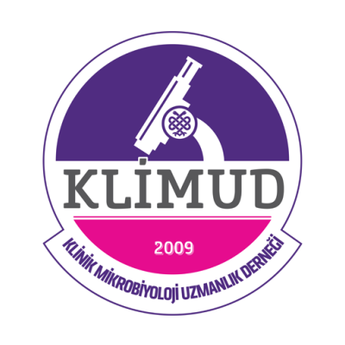

ANAEROBİK BAKTERİYOLOJİ KURSU
15-16 Ekim 2026
SİVAS

Adı Soyadı:
TC:
Kurumu:
Ünvanı:
Şehir:
Gsm No:
E-posta:
Uzmanlık Alanı:
KLİMUD Üyelik:
Uzman (süre): ?
Asistan (süre):?
Başvuru Tarihi:

Başvuru Formu Gönderme Adresi: klimud@gmail.com

